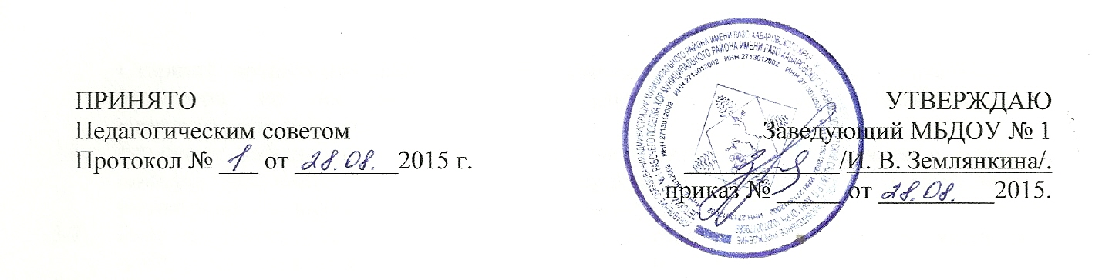

ПОЛОЖЕНИЕ о самообразовании педагогов муниципального бюджетного дошкольного образовательного учреждения детского сада № 1 рабочего поселка Хор муниципального района имени Лазо Хабаровского края

**1. Общие положения**

* 1. Настоящее Положение разработано для муниципального бюджетного дошкольного образовательного учреждения детского сада № 1 рабочего поселка Хор муниципального района имени Лазо Хабаровского края (далее ДОУ). Регулирует деятельность педагогов над темами самообразования, которая является одной из основных форм методической работы.
  2. Работа педагогов над темами самообразования является обязательной.
  3. При совмещении педагогом двух и более должностей тема самообразования определя­ется по каждому виду деятельности.
  4. Срок действия данного положения не ограничен. Положение действует до принятия нового.

**2. Цель и задачи**

* 1. Целью работы над темами самообразования является систематическое повышение педагогами своего профессионального уровня.
  2. Задачи:

- совершенствовать теоретические знания, педагогическое мастерство участни­ков образовательного процесса;

- овладевать новыми формами, методами и приемами обучения и воспитания детей;

- изучать и внедрять в практику инновационный педагогический опыт, новейшие достижения педагогической, психологической и других специальных наук, новые педагогические технологии.

- развивать в ДОУ инновационные процессы.

**3. Порядок работы над темой самообразования**

* 1. Тема самообразования определяется, исходя из:

- основных направлений работы ДОУ;

- затруднений педагогов;

- специфики их индивидуальных интересов.

* 1. Срок работы над темой определяется индивидуально и может составлять от года до трех лет.
  2. Каждый педагог должен иметь индивидуальный план работы над темой.
  3. В процессе работы над темой самообразования и по ее завершении педагог представляет наработанный материал. Формы представления могут быть различны:

- выступления (отчет) на заседании педсовета;

- теоретический, методический и практический семинары; практикум; тренинг; мастер-класс; открытый просмотр НОД; доклад; реферат; статья в журнале; программа; дидактический материал; методическое пособие; научно-методическая разработка.

1. Старший воспитатель ведет учет тем самообразования, курирует деятельность педагогов по их реализации, консультирует, оказывает необходимую методическую помощь.
2. Результат работы по теме самообразования может быть представлен в форме: доклада; реферата; статьи в журнале; программы; дидактического материала; методического пособия; научно-методической разработки.
3. Весь наработанный материал сдается в методический кабинет и является доступным для использования другими педагогами.
4. Наиболее значимый опыт работы педагога может быть рекомендован к распространению на различных уровнях.

Приложение 1

К Положению о самообразовании

педагогов ДОУ

**Примерный план**

**работы педагога над темой самообразования**

**1 этап. Подготовительный (выявление)**

|  |  |  |
| --- | --- | --- |
| **№** | **Содержание работы** | Сроки |
| **1** | Определение темы по обобщению опыта работы, обоснование ее актуальности, необходимости рассмотрения |
| **2** | Постановка целей, задач работы |
| **3** | Предполагаемый результат |

**2 этап. Аналитический (изучение)**

|  |  |  |
| --- | --- | --- |
| **№** | **Содержание работы** | Сроки |
| **1** | Составление плана работы по самообразованию |

**3 этап. Организационный (обобщение)**

|  |  |  |
| --- | --- | --- |
| **№** | **Содержание работы** | Сроки |
| **1** | Теоретическая часть:  - изучение методической, педагогической, психологической и другой литературы, опыта работы коллег и т.п.;  - ознакомление с требованиями оформления теоретической части работы. |
| **2** | Практическая часть:  - составление конспектов занятий, деятельности и т.д., их апробация;  - изготовление пособий, атрибутов, приобретение оборудования для проведения деятельности;  - проведение открытых мероприятий;  - выступление на педагогическом совете;  - участие в работе творческих групп. |

**4 этап. Завершающий (внедрение)**

|  |  |  |  |
| --- | --- | --- | --- |
| **№** | **Содержание работы** | |  |
|  | |
| **1** | Оформление опыта работы:  - систематизация теоретической части;  - систематизация практического материала;  - подборка материалов и составление «Приложения» (плана работы по самообразованию, конспектов, результатов продуктивной деятельности детей, фотоматериалов и др.) | | Сроки |

**5 этап. Презентационный (распространение)**

|  |  |  |
| --- | --- | --- |
| **№** | **Содержание работы** | Сроки |
| **1** | Отчет о проделанной работе:  - рассказ;  - организация выставки результатов продуктивной деятельности детей |
| **2** | Подготовка материала к публикации в печатных изданиях |
| **3** | Участие в педагогических конкурсах |